Gebruikershandleiding Heron

Schermopbouw

Met het Heron “framework” kunnen op eenvoudige wijze viewer-applicaties voor geografische informatie worden gemaakt. De applicaties worden samengesteld uit beschikbare componenten waarbij het scherm naar eigen behoefte kan worden ingedeeld.

In deze handleiding wordt uitgegaan van de standaard (“default”) Heron-viewer zoals in de voorbeelden op de Heron-site wordt getoond.

http://lib.heron-mc.org/heron/0.72rc1/examples/default/index.html

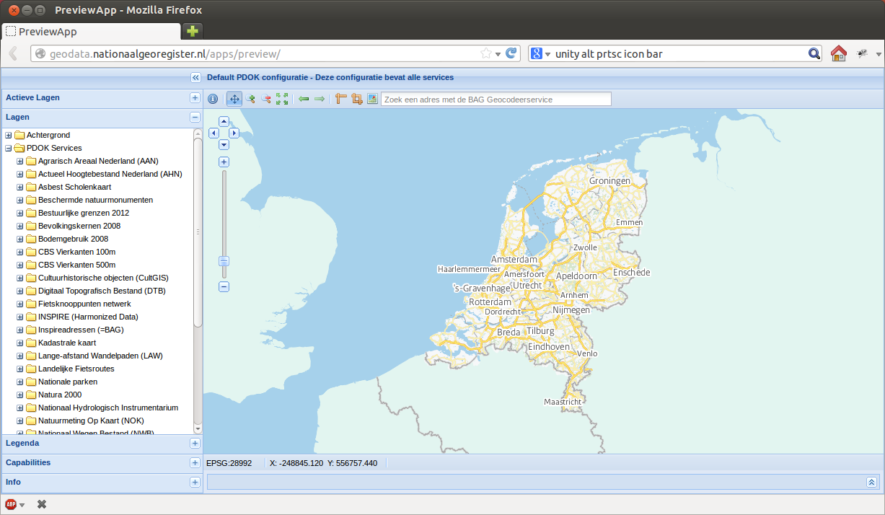

Knoppenbalk

De knoppenbalk bevat verschillende functies om de kaart te gebruiken. Sommige knoppen voeren deze functies direct uit. Andere knoppen activeren de functie alleen, waarna een handeling in de kaart nodig is om de functie uit te voeren. Bij deze laatste groep blijft de knop ingedrukt nadat erop geklikt wordt.

Knoppen

 | Objectinformatie | Na het klikken op de kaart wordt in een tabel informatie getoond over de objecten op de betreffende locatie. Dit werkt alleen op kaartlagen die zichtbaar zijn en waarvan informatie beschikbaar is.
 | Verschuiven | Verschuif het kaartbeeld door het met de muis ingedrukt te verslepen.
 | Inzoomen | Klik op de kaart en vergroot deze met factor 2. De kaart wordt gecentreerd op de aangeklikte locatie.
 | Uitzoomen | Klik op de kaart en verklein deze met factor 2. De kaart wordt gecentreerd op de aangeklikte locatie.
 | Toon hele kaart | Past het kaartformaat aan zodat alle kaartlagen binnen het kaartbeeld passen.
 | Naar vorig kaartbeeld | Ga terug naar het vorige zoom-niveau.
 | Naar volgend kaartbeeld | Ga verder naar het volgende zoom-niveau (werkt alleen vanuit een vorig zoom-niveau).
 | Lengte meten | Teken een lijn rode lijn door te klikken in de kaart. De lengte van deze lijn wordt onder de kaart weergegeven. Door te dubbelklikken wordt het tekenen van de lijn afgesloten. Wanneer de functie-knop wordt uitgezet verdwijnt de rode lijn.
 | Oppervlakte meten | Teken een lijn door te klikken in de kaart. De lengte van deze lijn wordt onder de kaart weergegeven. Door te dubbelklikken wordt het tekenen van de lijn afgesloten. Wanneer de functie-knop wordt uitgezet verdwijnt de rode lijn.
 | Voer coördinaten in om naar punt op kaart te gaan | Teken een vlak door te klikken in de kaart. De oppervlakte hiervan wordt onder de kaart weergegeven. Door te dubbelklikken wordt het tekenen van het vlak afgesloten. Wanneer de functie-knop wordt uitgezet verdwijnt het getekende vlak.

Kaartlagen

Links van de kaart staan de kaartlagen. Deze kunnen gegroepeerd zijn in mappen, maar ook los in de lijst voorkomen. Alleen de aangevinkte kaartlagen worden afgebeeld in de kaart.

Achtergrondlagen

Achtergrondlagen zijn bedoeld ter oriëntatie en worden onder de andere lagen getoond. Er is altijd maar een achtergrondlaag zichtbaar. Indien er een andere achtergrondlaag wordt geselecteerd, wordt de zichtbare gedeselecteerd.

Lagen

Dis zijn alle overige kaartlagen die kunnen worden getoond. Ze kunnen worden gegroepeerd in mappen, die open en dicht kunnen worden geklikt.

Deze lagen kunnen onafhankelijk aan en uit worden gezet, er kunnen er dus meerdere tegelijkertijd aan staan. Ook kunnen de lagen met de muis naar boven of onder worden gesleept om de tekenvolgorde te wijzigen.

Navigeren

Navigatie-tool
Navigeren op de kaart kan op vele manieren. Allereerst is er de navigatie-tool linksboven in de kaart. Met de pijltjesknoppen kan de kaart worden verschoven. Met de schuifbalk kan worden ingezoomd en uitgezoomd.

Muis
Met het muiswieltje kan worden genavigeerd als de navigatie-tools uit de knoppenbalk niet actief zijn. Door op het muiswieltje te klikken kan de kaart worden verschoven zoals met de verschuif-tool kan met de linkermuisknop. Door aan het muiswieltje te draaien wordt in- en uitgezoomd op de muislocatie.

Indien de shift-toets wordt ingedrukt kan een rechthoek worden getekend op de kaart door met de muis te slepen (linkermuisknop inhouden zoals bij verschuiven. Vervolgens zoomt de kaart in op het betreffende gebied.

Coördinaten
Wanneer de muiscursor zich op de kaart bevindt worden hiervan de kaartcoördinaten getoond in de statusbalk onder de kaart.

